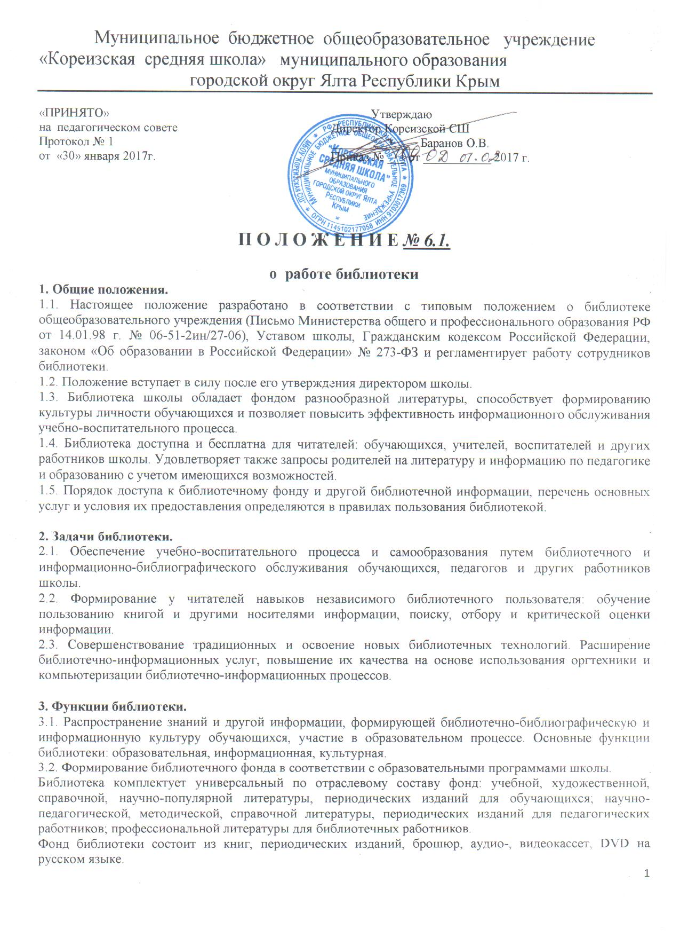Муниципальное бюджетное общеобразовательное учреждение

«Кореизская средняя школа» муниципального образования

городской округ Ялта Республики Крым

|  |  |
| --- | --- |
| «ПРИНЯТО»  на  педагогическом совете  Протокол № 1  от  «30» января 2017г. | Утверждаю  Директор Кореизской СШ  ______________ Баранов О.В.  Приказ № ___ от ___________ 2017 г. |

**П О Л О Ж Е Н И Е *№ 6.1.***

**о работе библиотеки**

**1. Общие положения.**

1.1. Настоящее положение разработано в соответствии с типовым положением о библиотеке общеобразовательного учреждения (Письмо Министерства общего и профессионального образования РФ от 14.01.98 г. № 06-51-2ин/27-06), Уставом школы, Гражданским кодексом Российской Федерации, законом «Об образовании в Российской Федерации» № 273-ФЗ и регламентирует работу сотрудников библиотеки.

1.2. Положение вступает в силу после его утверждения директором школы.

1.3. Библиотека школы обладает фондом разнообразной литературы, способствует формированию культуры личности обучающихся и позволяет повысить эффективность информационного обслуживания учебно-воспитательного процесса.

1.4. Библиотека доступна и бесплатна для читателей: обучающихся, учителей, воспитателей и других работников школы. Удовлетворяет также запросы родителей на литературу и информацию по педагогике и образованию с учетом имеющихся возможностей.

1.5. Порядок доступа к библиотечному фонду и другой библиотечной информации, перечень основных услуг и условия их предоставления определяются в правилах пользования библиотекой.

**2. Задачи библиотеки.**

2.1. Обеспечение учебно-воспитательного процесса и самообразования путем библиотечного и информационно-библиографического обслуживания обучающихся, педагогов и других работников школы.

2.2. Формирование у читателей навыков независимого библиотечного пользователя: обучение пользованию книгой и другими носителями информации, поиску, отбору и критической оценки информации.

2.3. Совершенствование традиционных и освоение новых библиотечных технологий. Расширение библиотечно-информационных услуг, повышение их качества на основе использования оргтехники и компьютеризации библиотечно-информационных процессов.

**3. Функции библиотеки.**

3.1. Распространение знаний и другой информации, формирующей библиотечно-библиографическую и информационную культуру обучающихся, участие в образовательном процессе. Основные функции библиотеки: образовательная, информационная, культурная.

3.2. Формирование библиотечного фонда в соответствии с образовательными программами школы.

Библиотека комплектует универсальный по отраслевому составу фонд: учебной, художественной, справочной, научно-популярной литературы, периодических изданий для обучающихся; научно-педагогической, методической, справочной литературы, периодических изданий для педагогических работников; профессиональной литературы для библиотечных работников.

Фонд библиотеки состоит из книг, периодических изданий, брошюр, аудио-, видеокассет, DVD на русском языке.

3.3. Обслуживание читателей осуществляется на абонементе и в читальном зале, а так же при необходимости (например, во время экзаменов) в учебных кабинетах.

3.4. Ведение справочно-библиографического аппарата: каталогов и картотек.

Информационно-библиографическое обслуживание обучающихся, педагогов, родителей, консультирование читателей при поиске и выборе книг, проведение с обучающимися занятий по основам библиотечно-информационных знаний, по воспитанию культуры и творческому чтению, привитие навыков и умения поиска информации.

3.5. Аналитическая и методическая работа по совершенствованию основных направлений деятельности библиотеки с целью внедрения новых информационных и библиотечных технологий, организационных форм и методов работы.

3.6.Организация дифференцированного обслуживания читателей с максимальным учетом интересов пользователя. Обслуживание читателей, нуждающихся в литературе в каникулярное время.

3.7. Ведение необходимой документации по учету библиотечного фонда и обслуживание читателей в соответствии с установленным порядком.

3.8. Проведение в установленном порядке факультативных занятий, уроков и кружков по пропаганде библиотечно–библиографических знаний.

3.9. Популяризация литературы с помощью индивидуальных, групповых и массовых форм работы (бесед, выставок, конференций, обзоров новинок литературы, литературных вечеров, викторин).

3.10. Повышение квалификации сотрудников, создание условий для их самообразования и профессионального образования.

3.11. Обеспечение соответствующего санитарно-гигиенического режима и благоприятных условий для обслуживания читателей.

3.12. Участие в работе библиотечно-информационных объединений, взаимодействие с библиотеками региона с целью эффективного использования библиотечных ресурсов.

3.13. Исключение из библиотечного фонда, перераспределение и реализация непрофильной и излишней (дублетной) литературы в соответствии с действующими нормативными правовыми актами.

3.14. Систематическое информирование читателей о деятельности библиотеки.

3.15. Обеспечение требуемого режима хранения и сохранности библиотечного фонда, согласно которому хранение учебников осуществляется в отдельном помещении.

3.16. Организация работы по сохранности библиотечного фонда.

3.17. Получение и распределение бесплатных учебников детям-сиротам, инвалидам (полные комплекты), детям из многодетных и малообеспеченных семей (частично) согласно спискам классных руководителей и внештатного инспектора по опеке.

**4. Организация и управление, штаты.**

4.1. Основное условие открытия библиотеки – это наличие первоначального фонда, стабильного источника финансирования для комплектования литературы, штатной единицы, ответственной за сохранность фонда и обслуживание читателей, а также соответствующих санитарным нормам помещения и оборудования.

4.2. Руководство библиотекой и контроль ее деятельности осуществляет директор школы, который утверждает нормативные и технологические документы, планы и отчеты о работе библиотеки. Директор несет ответственность за все стороны деятельности библиотеки и, в первую очередь, за комплектование и сохранность ее фонда, а также создание комфортной среды для читателей.

4.3. Ряд функций управления библиотекой делегируются директором школы штатному работнику библиотеки (педагогу-библиотекарю).

4.4. За организацию работы и результаты деятельности библиотеки отвечает педагог-библиотекарь, который является членом педагогического коллектива, входит в состав педагогического совета школы.

4.5. Библиотека составляет годовые планы и отчеты о проделанной работе, которые обсуждаются на педагогическом совете и утверждаются директором школы. Годовой план библиотеки является частью общего годового плана учебно-воспитательной работы школы.

4.6.График работы библиотеки устанавливается всоответствии с расписанием работы школы, а также правилами внутреннего трудового распорядка. Два часа рабочего дня выделяется на выполнение внутрибиблиотечной работы. Один раз в месяц в библиотеке проводится санитарный день, в который библиотека не обслуживает читателей.

4.7. Штаты библиотеки и размер оплаты труда, включая доплаты и надбавки к должностным окладам, устанавливаются в соответствии с действующими нормативными правовыми документами с учетом объемов и сложности работы.

4.8. Библиотечные работники подлежат аттестации в соответствии с порядком, установленным Правительством Российской Федерации, должны удовлетворять требованиям соответствующих квалифицированных характеристик и обязаны выполнять Типовое положение о школе и Положение о библиотеке.

**5. Права, обязанности и ответственность.**

*5.1. Библиотеки имеют право:*

5.1.1. Самостоятельно определять содержание и формы своей деятельности в соответствии с задачами, приведенными в настоящем Положении.

5.1.2. Разрабатывать правила пользования библиотекой и другую регламентирующую документацию.

5.1.3. Устанавливать в соответствии с правилами пользования библиотекой вид и размер компенсаций ущерба, нанесенного пользователями библиотеки.

*5.2. Библиотечные работники имеют право*:

5.2.1. Участвовать в управлении школой согласно Типовому положению о школе.

5.2.2. На свободный доступ к информации, связанной с решением поставленных перед библиотекой задач: к образовательным программам, учебным планам, планам работы школы и ее структурных подразделений.

5.2.3. На поддержку со стороны региональных органов образования и администрации общеобразовательных учреждений в деле организации повышения квалификации работников библиотек, создание необходимых условий для их самообразования, а также для обеспечения их участия в работе методических объединений библиотечных работников, в научных конференциях, совещаниях и семинарах по вопросам библиотечно-информационной работы.

5.2.4. На участие в работе общественных организаций.

5.2.5. На аттестацию согласно порядку, изложенному в соответствующих нормативных актах Правительства Российской Федерации.

5.2.6.На дополнительную оплату труда, предусмотренную законодательством.

5.2.7. На ежегодный отпуск в 24 рабочих дня в соответствии с коллективным договором между работниками и руководством школы или иными локальными нормативными актами.

5.2.8. На представление к различным формам поощрения, наградам и знакам отличия, предусмотренным для работников образования и культуры.

*5.3. Библиотечные работники несут ответственность за:*

5.3.1. Соблюдение трудовых отношений, регламентируемых законодательством Российской Федерации о труде и коллективным договором.

5.3.2. Выполнение функций, предусмотренных настоящим Положением.

5.3.3. Сохранность библиотечных фондов в порядке, предусмотренном действующим законодательством.